**Exercício 1**

A estrutura reticulada plana da figura 1, com barras prismáticas de comprimento , seção transversal retangular de altura , produto de rigidez à flexão  e coeficiente de dilatação térmica , está submetida ao carregamento indicado, com: ; variação de temperatura somente na barra *AB*, com  e ; e recalque angular no engastamento . Usando o Teorema dos Esforços Virtuais e desprezando o efeito da força normal, determinar:

1. o deslocamento vertical no ponto C;
2. a rotação no ponto C.

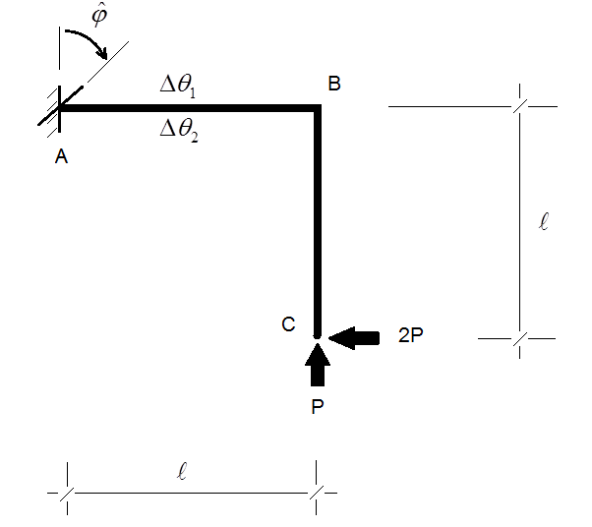

Figura 1

**Exercício 2**

Usando o Teorema dos Esforços Virtuais, determinar as forças normais e o deslocamento horizontal do nó A da treliça da figura 2, quando sobre ela atuam uma força  e um recalque vertical  no apoio C.

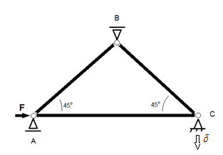

Figura 2

O comprimento das barras AB e BC é , e o da barra AC é . O produto de rigidez axial de todas as barras é .

**Exercício 3**

A estrutura plana da figura 3 é solicitada por força P e por recalque no engastamento, . Sabe-se que a força na mola é de compressão e vale . As barras são prismáticas de mesma seção transversal com ; a mola tem coeficiente de rigidez . Nessas condições, usando o Teorema dos Esforços Virtuais, calcular:

* o deslocamento linear em B, na direção Z, ;
* a rotação em torno de X no ponto C, ;
* O encurtamento da mola, .

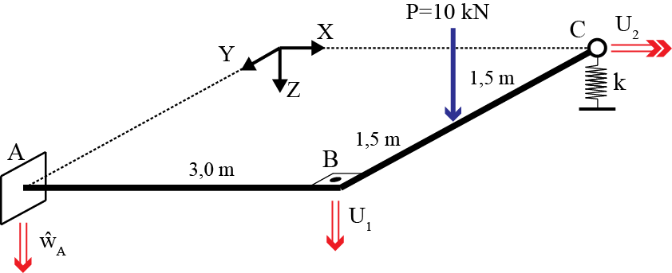

Figura 3

**Exercício 4**

Traçar os diagramas de esforços solicitantes da estrutura reticulada da figura 4 e calcular o deslocamento horizontal e a rotação do ponto D, usando o Teorema dos Esforços Virtuais. Não é necessário considerar o efeito da força normal em ABCDE, mas o é na barra EC. As ações sobre a estrutura estão indicadas na figura 1 e constituem-se de forças aplicadas e , recalques de apoio e , e um carregamento térmico uniforme , exclusivamente na barra EC.

|  |  |  |  |
| --- | --- | --- | --- |
| **Dados:** | a = 1,00 m |  |  |
|  |  |  |
|  |  |  |

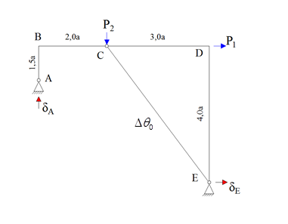

Figura 4

**Exercício 5**

Para o quadro da figura 5, usando o Teorema dos Esforços Virtuais e desprezando o efeito da força normal, determinar:

1. o diagrama de momentos fletores;
2. o deslocamento vertical do ponto médio da barra *AD*;
3. a rotação relativa na articulação da barra BC.

São conhecidos os valores da carga *P*, do comprimento *a*, do produto de rigidez à flexão *EI* (constante) e da rigidez da mola elástica linear *k*.

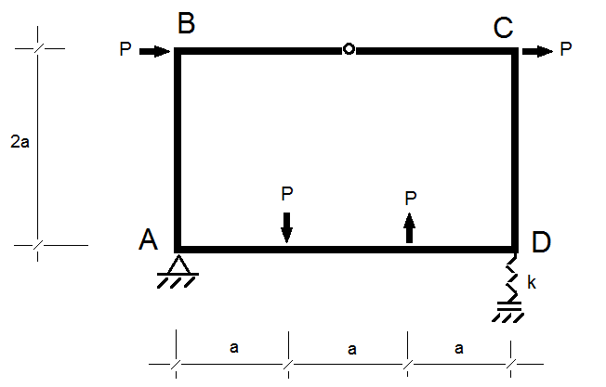

Figura 5